調查報告(公布版)

案 由：據審計部111年度中央政府總決算審核報告，原住民族委員會辦理「國立原住民族博物館園區興建計畫」，疑未依行政院核定可行性評估報告所列計畫經費，審慎檢討博物館整體空間配置及興建規模，卻大幅提高計畫經費；亦疑未成立有效之推動組織，肇致綜合規劃報告歷經多次審議仍未通過等情案。

調查意見：

據審計部111年度中央政府總決算審核報告，原住民族委員會(下稱原民會)辦理「國立原住民族博物館(下稱原民博物館)園區興建計畫」，於民國（下同）108年4月26日奉行政院原則同意旨案可行性評估報告，預計109年底前完成綜合規劃之報院核定事宜，並規劃自117年起博物館正式營運。然原民會未依行政院核定可行性評估報告所列計畫經費新臺幣(下同)34億餘元，審慎檢討博物館整體空間配置及興建規模，卻於綜合規劃階段大幅提高計畫經費至70億餘元，致綜合規劃報告歷經多次審議仍未通過；另原民會亦未成立有效之推動組織，未能有效推動該案，致期程大幅延宕等情。

為瞭解該案實際執行情形，爰就相關疑義，調閱審計部、原民會、國家發展委員會(下稱國發會)、行政院主計總處(下稱主計總處)、人事行政總處(下稱人事總處)等機關資料到院；並於112年12月20日請原民會、國發會到院簡報；並同時辦理專家學者諮詢會議，提供專業建議。113年2月2日詢問原民會、主計總處、人事總處等機關，業經調查竣事，茲臚列調查意見如下：

原民會108年4月26日奉行政院原則同意「國立原住民族博物館園區興建計畫」之「可行性評估」其經費匡列34億餘元，而後賡續辦理「綜合規劃」階段其經費擬增加為70億餘元，然因預算暴增一倍有餘，與行政院原核定內容不符，原民會卻未先與相關部會溝通，或修正「可行性評估」報告再次陳核行政院，致該案前後階段預算差異甚大，綜合規劃報告多次被國發會彙整行政院相關部會之審議意見予以退回修正，耗時近5年行政院方於113年3月19日函復同意該案綜合規劃報告，造成期程嚴重延宕，原民會難辭其咎。原民會應引以為鑑，審慎檢討爾後經辦重大工程預算內容與推動模式。

原住民族具有豐富之文化資產，惟因時代變遷，致使原住民傳統文化資產快速流失，原民會鑑於我國為具體推動原住民族文化保存及推廣工作，進而向國內及國際社會展現臺灣主體性多元文化面貌，爰依博物館法第6條規定，規劃建置國家級博物館。

原民會函陳「原民博物館園區興建計畫」可行性評估報告，報經行政院秘書長於108年4月26日同意該評估報告並辦理後續事項，且綜合規劃應俟環境影響評估完成後，再報行政院核定；至於博物館設館定位，考量營運規模及財務計畫，另請該會再檢討內部空間單元種類與規模數量，以符合實際需求。

依該評估報告所載，博物館預定地位於高雄市澄清湖園區，計畫範圍約14.23公頃，總經費34億餘元，原預計109年底前完成綜合規劃之報院核定事宜，110年起正式啟動原民博物館園區建築工程設計作業，115及116年底前分別完成建築工程及展示工程施工作業，117年起博物館正式營運。

博物館未來營運規劃

主展館：展示空間、典藏空間。

教育推廣：地方文化館交流中心、原鄉文創產業展示中心、原住民族地方產業市集、多功能會議表演廳。

行政研究：研究室、修復工作室、文獻圖書資料室、行政辦公室。

園區服務：原住民族食農教室、山訓學習體驗教室、餐飲/商店。

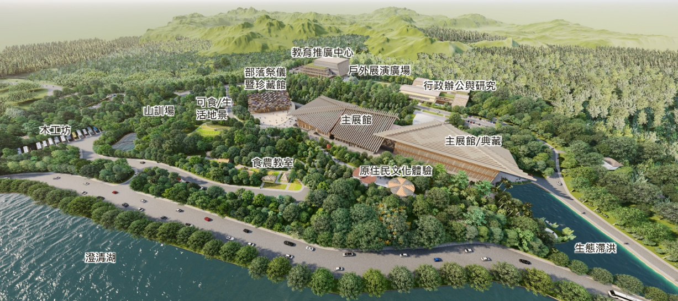

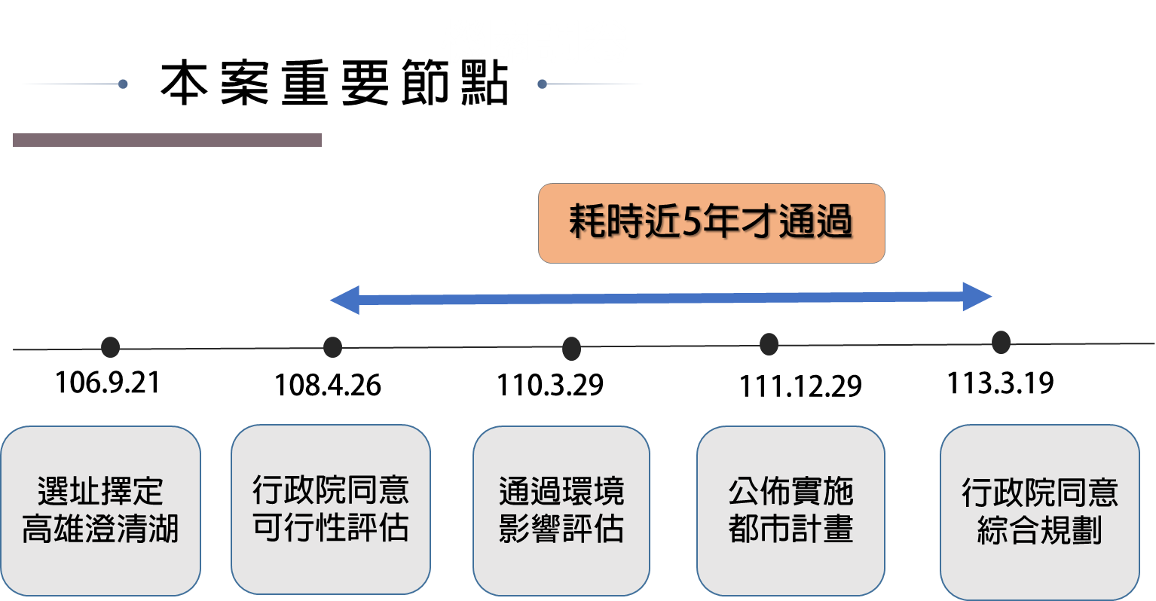
資料來源：原民會提供。

原民會110年4月21日賡續函陳行政院該計畫之綜合規劃報告，惟原民會未依行政院原核定可行性評估階段所列總經費34億餘元，未依該經費妥適檢討博物館整體空間配置及興建規模，卻大幅提高計畫總經費至70億餘元，肇致綜合規劃階段報告經國發會110年4月28日函商行政院其他部會審議結果，因與108年4月26日行政院秘書長函核定可行性評估階段經費增加逾1倍有餘，爰於110年6月28日行政院復請原民會重新檢討博物館空間配置，縮減辦理規模，並於原核定總經費34億餘元範圍內妥為規劃為宜等與。該計劃歷經多次審議與修正過程如下：

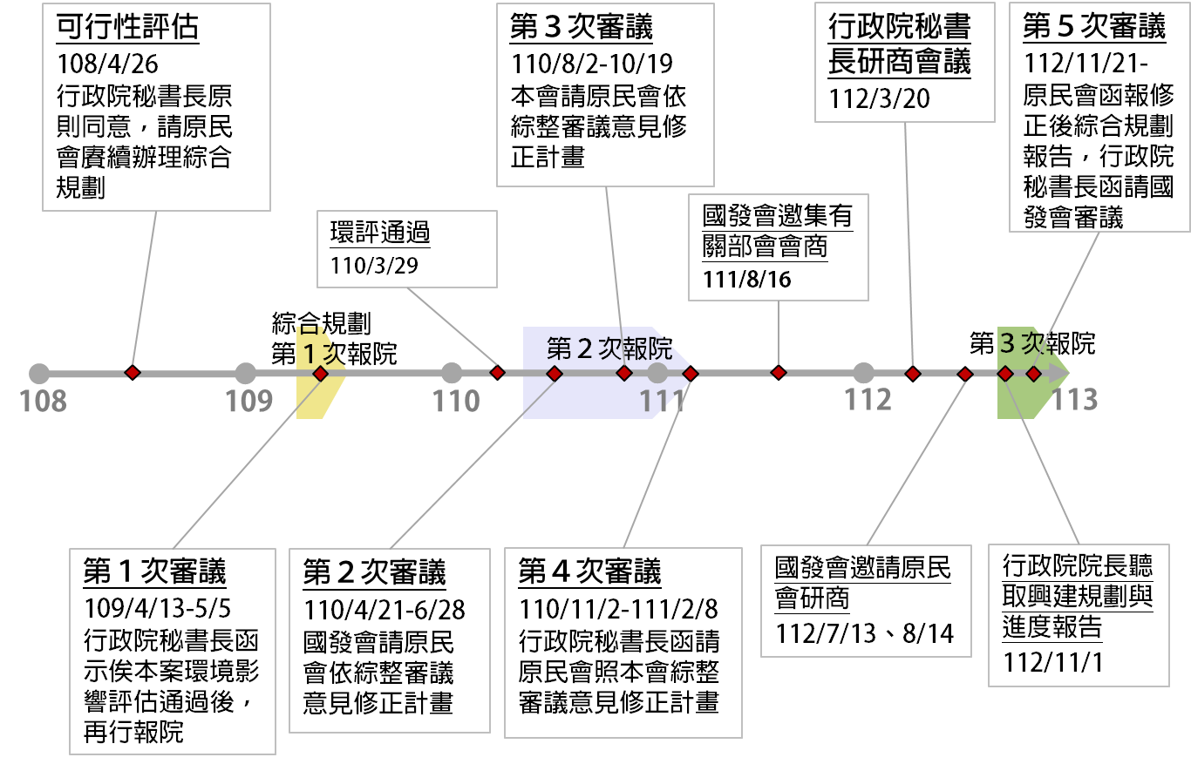

資料來源：國發會提供，進度截至112年12月31日止。

歷經上開多次審議與退回修正，國發會復於113年1月23日召開『研商院交議，原民會函報修正後「國立原住民族博物館園區興建計畫綜合規劃報告書」及各部會意見回覆表一案』，其會議結論鑒於原住民族博物館係「博物館法」第6條規定之政府應設置重大建設，對於促進原住民族文化之永續發展、充實臺灣為南島語族原鄉之文化量能、推動南島語族國家之國際連結等，有其重要性與急迫性，建議行政院原則支持。案經行政院113年3月19日函復同意所報修正後「國立原住民族博物館園區興建計畫綜合規劃報告書」，其審議意見重點摘錄如下：

該案綜合規劃報告係辦理第一期建設事宜，計畫期程自113至120年，總經費為58億5,900萬元，全數由公共建設預算支應；至各年度實際經費需求，請循年度政府重大公共建設計畫預算先期作業規定程序辦理。

該案綜合規劃報告所列各項工程經費係屬概估，後續依「政府公共工程計畫與經費審議作業要點」規定，送行政院公共工程委員會審定；且落實綠建築、智慧建築、基地土方挖填平衡等，優先考量納入減碳工法與循環建材之使用，以符合國家淨零轉型政策目標。

採軟硬體併行籌劃，應著重兩者之整體性搭配，且軟體展演規劃較硬體基礎建設更具挑戰及重要性，規劃時請先諮詢國內外南島起源研究之學者專家及部落耆老意見。

請儘速成立籌備小組，俾利推動後續籌設作業，並於籌備期間運用適當行銷策略，培養潛在客群。

第二期俟第一期開館營運一段期間，再視營運成效據以推動後續建設。

本院112年12月20日諮詢會議，專家學者表示：臺灣為南島民族重要起源，原民博物館日後將成為臺灣與南島民族等島嶼國家之重要交流平台；臺灣除本國原住民研究外，更應積極投入國際南島民族相關研究。建議原民會現行規劃方向必須要有國際南島民族之總體思維外，並應著手研議促成該館成為南太平洋大學(University of the South Pacific)臺灣校區之可行性。

綜上，原民會推動該案經108年4月26日奉行政院原則同意旨案「可行性評估」報告，其經費匡列34億餘元，而後賡續辦理該案「綜合規劃」報告，經費擬增加為70億餘元，因預算增加一倍有餘，與行政院原核定方案內容不符；然原民會卻未先與相關部會溝通，或再次修正陳報「可行性評估」報告內容，致該案前後階段預算差異甚大，綜合規劃階段多次被國發會彙整行政院相關部會之審議意見所退回修正，耗時近5年行政院方於113年3月19日函復同意該案綜合規劃報告，造成期程嚴重延宕，原民會難辭其咎。幸經行政院與國發會積極召開相關會議與各部會協商溝通，順利簽奉行政院核定該案綜合規劃報告，並賡續推動辦理，原民會應引以為鑑，審慎檢討爾後經辦重大工程預算內容與推動模式外，另該館日後將成為臺灣與南島民族國家島嶼之重要交流平台，原民會應著手研議促成該館成為南太平洋大學(University of the South Pacific)臺灣校區之可行性。

國立原民博物館係依據「博物館法」第6條規定行政院應設置之重大建設，對於促進原住民族文化之永續發展等目標，有其重要性與急迫性。然查該案現階段進度延宕數年主要原因，除前述該會原核定預算與實際需求有其落差，擬調整該案預算受阻外；另有該會人力不足擬辦理員額請增問題，人事總處雖本於權責審查，然最終目的應是讓法定辦理事項與重大公共建設能順利推動。爰此，除前述預算調整時程冗長，另原民會欠缺博物館專業人才，籌備單位迄今未設立，影響後續推動；部分工作涉及其他部會執掌與地方政府權責，行政院應主動掌握其期程管制與問題根本，及早介入協調，致使政策推動順利並確保執行品質。

原民會說明該案現行籌備工程進度與窒礙難行之處，擬向行政院辦理人員請增，嗣經人事總處審議須於行政院核定綜合規劃報告及業務規模確立後，再行研議等語。原民會所稱困難，經摘要如下：

原民會推動原民博物館興建計畫係由該會教育文化處(下稱教文處)文化科1名科員為實際執行人力，囿於該會編制人力限制，實無法更多人力辦理是項業務。該會爰於109年函報原民博物館等備處組織規程（草案），經人事總處函復尚需俟行政院核定綜合規劃案後配置人力。又於111年員額評鑑自評報告就未來人力需求預估及因應規劃。目前該會公共建設處（下稱公建處）亦與教文處合組籌備小組，由公建處協助提供興建工程之相關專業意見，俟綜合規劃報告核定後，將由公建處協助發包專管、競圖、設計及工程等採購事宜，另一併研議採委託高雄市政府協助代辦方式執行。

原民博物館興建計畫係該會依據博物館法第6條規定推動辦理，該會雖缺乏人力推動，仍研提各種人力方案及籌備處組織規程（草案），原民博物館興建計畫為該會依法推動之重大建設計畫，建議人事總處評估及早同意配置籌備處專業人力，俾利計畫推動之順遂。

人事總處對於機構籌備處人員編制之審議原則

行政院均依相關法令審議各機關組織員額案件，且該總處就「原民博物館籌備處」組織法規草案，業於110年1月7日書函提供原民會多項具體建議，供爾後該會規劃籌備處內部組設及員額配置參考之用：

茲因國家整體資源有限，各機關間分工職掌允宜明確、各司其職，並充分活用既有員額，行政院向依「中央行政機關組織基準法」與「中央政府機關總員額法」（下稱總員額法）等規定，務實評估各級政府組織設置合理性與員額運用妥適性，俾利各機關達成施政目標及提升行政運作效能。

原民會前為應籌設原民博物館需要，於109年12月2日函報行政院規劃設置四級機構原民博物館籌備處，直接隸屬該會監督。惟當時綜合規劃報告尚未經行政院實質審查完成，該總處爰於110年1月7日書函致原民會，除建議該會宜俟綜合規劃報告核定及業務規模確立後，再行研議籌備處組織及人力配置外，可先以內部單位或任務編組方式，辦理籌備前置作業。

該總處亦就籌備處組織法規草案提出多項具體建議，如請原民會釐明籌備處與該會所屬原住民族文化發展中心職掌重疊部分、再確認籌備處內部各單位間職掌事項範圍，及請原民會修正相關文字體例等，作為後續調整籌備處組織架構及人力規劃之參據，以利原民會依行政院核定原民博物館建置規模後，得儘速將籌備處組織法規草案重新函送行政院審議。

人事總處就原民博物館籌備所需人力之建議如下：

原民會可運用既有缺額並加速補實人力，或自現有員額調整支應。

原民會缺乏博物館專業人力，得按業務屬性運用委辦計畫或聘用人員、臨時人員等支應。

為落實員額總量管理精神，移緩濟急調配既有人力，或避免核給員額閒置浪費，該總處於審議各機關因業務衍生之組織或人力需求時，均請各主管機關優先以業務導向思考作業流程簡（減）化、數位（資訊）化之可能性，將未涉及公權力行使業務委外、改進用多元人力輔助等作法，俟調整業務辦理方式後，再行探討請增人力之需求。是以，原民會如經評估於現有預算員額補實後，仍難以推動原民博物館籌備作業，得循程序專案函報行政院請增人力，該總處將參酌近年各博物館籌備情形核實審議。

行政院近期審議國家鐵道博物館、國家兒童未來館及國家漫畫博物館之籌備處時，基於前開博物館未來均將以行政法人型態營運，為應其館舍工程籌建之階段性、過渡性籌設任務需要，爰同意成立臨時性、過渡性之四級機構籌備處。是以，該案亦建議原民會思考原民博物館未來朝成立行政法人方式規劃，俾透過行政法人更具彈性之人事制度，羅致所需之博物館專業或相關領域研究人才，並配合整體業務發展設定最適人力規模，以提升整體研究品質與量能，有效推展博物館法賦予之公共任務。

近20年間相關博物館機構籌設之計畫核定、籌備組織作業與請增人力之時點與重要歷程，列表說明：
博物館名稱 | 籌設組織名稱 | 籌設計畫 |  | 籌設組織作業及請增人力 |  |  |  |  | 備註
 |  | 籌設計畫名稱 | 行政院核定日期 | 籌設組織 |  |  | 請增人力
 |  |  |  | 函報組織法規日期 | 行政院核定組織法規日期 | 組織法規生效日 | 函報請增員額日期 | 行政院核定日期
國家人權博物館 | 國家人權博物館籌備處  （四級機構） | 國家人權博物館籌設計畫 | 100.7.1 | 99.12.6 | 100.8.11 | 100.10.19 | 100.8.4 | 100.9.6 | 國家人權博物館組織法奉總統106年12月13日令公布，以三級機構成立。
國家鐵道博物館  【尚未成立且未來將以行政法人營運】 | 國家鐵道博物館籌備處  （四級機構） | 臺北機廠活化轉型國家鐵道博物館園區實施計畫 | 105.12.13 | 108.2.22 | 108.8.13 | 108.8.15 | 106.4.10  108.2.22 | 106.6.3  108.8.13 | 國家鐵道博物館等3博物館後續規劃以行政法人型態營運，為應其館舍工程籌建之階段性、過渡性籌設任務需要，行政院同意成立臨時性、過渡性之四級機構籌備處，並於博物館成立時裁撤。
國家兒童未來館  【尚未成立且未來將以行政法人營運】 | 國家兒童未來館籌備處  （四級機構） | 國家兒童未來館興建計畫  （原為兒少文化科技推動計畫） | 110.8.6  （110.1.8） | 110.4.26 | 110.8.17 | 111.4.20 | 110.4.26  110.5.31 | 110.5.18  110.8.17
國家漫畫博物館  【尚未成立且未來將以行政法人營運】 | 國家漫畫博物館籌備處  （四級機構） | 國家漫畫博物館計畫（2024-2029年）  〔原為國家漫畫博物館計畫(106-111年)〕 | 112.9.1  （106.11.3） | 112.5.12 | 112.8.30 | 112.10.20 | 112.5.12 | 112.8.30
資料來源：人事總處彙整提供。

綜上，原民博物館係依「博物館法」行政院應設置重大公共建設，對於促進原住民族文化之永續發展、充實臺灣為南島語族原鄉之文化量能、保存既有原民史料與推動南島語族國家之國際連結等，有其重要性與急迫性。然查原民會多次反應現有編制人員專業不足，僅由1-2名編制內人員推動該案，擬向行政院辦理員額請增，惟人事總處本於權責審查且囿於總員額法等規定，予以暫緩同意辦理，且據人事總處表示，該會仍有部分人力缺額未有運用；顯見該會未能掌握現有人力編制與員額狀態，然基於人事一條鞭，亦顯示該會人事單位專業程度明顯不足，無法立即給予單位首長建議，耗費時日嗣經人事總處函覆審議意見。另行政院重大施政目標，各部會基於職權審查之最終目的，仍應以法定辦理之施政項目與重大公共建設能順利推動為最終考量。爰此，該博物館後續尚有營運模式、交通配套、文化推廣、觀光行銷等眾多事項涉及其他部會執掌與地方政府權責，須耗費時日溝通合作協調。行政院應主動掌握其期程管制與問題根本，及早介入協調，致使政策推動順利並確保執行品質。

處理辦法：

調查意見一、函請原民會檢討改進見復。

調查意見二，函請行政院檢討改進見復。

調查意見函送審計部。

調查報告之案由、調查意見、處理辦法及簡報檔，於個資隱匿後，上網公布。（附件不公布）。

調查委員：范巽綠、鴻義章、林郁容

博物館法第6條規定：「為蒐藏、保存、研究原住民族文獻、歷史與文物，中央目的事業主管機關應設置原住民族博物館，推動原住民族文化永續發展」。
土地(含建物)取得、環境影響評估、都市計畫變更、水土保持審查等開發應辦事項。
行政院113年3月19日院臺原字第1131005201號函。
本表僅臚列94年至113年間行政院有核定博物館籌設計畫者（不含修正核定）。

